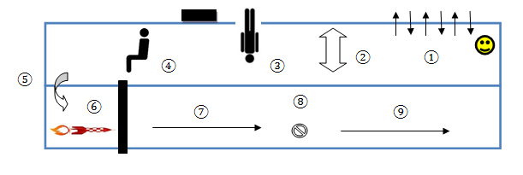
PARCOURS d’ECHAUFFEMENT – NATATION CYCLE 3
Petit bain
Grand bain

① S’assoir – aller dans l’eau
Pt bain
② Bouchon 3x
③ Mollets sur bord : passer de assis à allongé sur le dos et se laisser glisser jusqu’à la ligne d’eau
④ Assis sur planche, se propulser à l’aide des bras
⑤ Passer sous la ligne
⑥ Coulée ventrale à partir du mur (position « fusée » - passer sous la perche)
⑦ Crawl Water-Polo
⑧ Aller toucher un objet au fond de l’eau
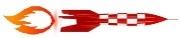
⑨ Crawl avec retour bras sous l’eau (le long du corps)

① | 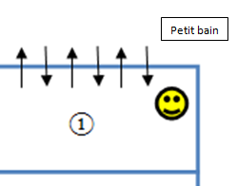  Echauffement des bras  6 à 10 fois de suite | - Dans l’eau, face au mur, pousser sur les bras pour s’assoir sur le bord  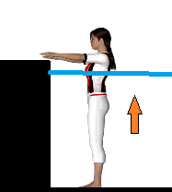  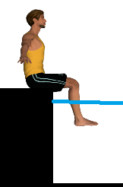

② | LE BOUCHON  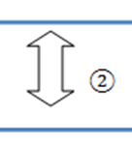  3 x de suite | - Sous l’eau faire des bulles pendant 6 sec.  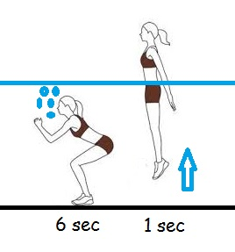  - Pousser sur les jambes pour remonter et prendre 1 inspiration (1 sec).

③ | S’allonger sur le DOS  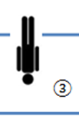 | - Mollets sur le bord  - Fesses contre mur  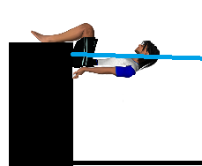  - Oreilles dans l’eau  - Allonger les jambes et décoller les fesses du mur.  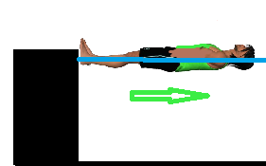  - Oreilles dans l’eau

④ | ASSIS sur LA PLANCHE  Avancer avec les bras  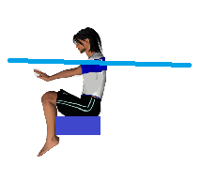 | - Contracter son ventre pour rester assis.  - Pousser l’eau vers l’arrière pour avancer.

⑤ | 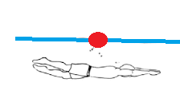  Passer sous la ligne | - Prendre une grande inspiration.  - Nager sous l’eau pour ne pas toucher la ligne.

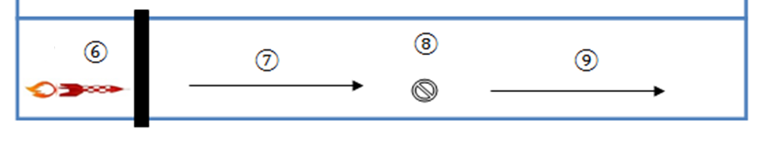

⑥ | 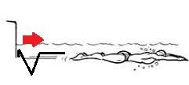  COULEE  VENTRALE | - Pousser sur le mur  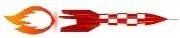  - Position fusée  - Passer sous la perche
⑦ | 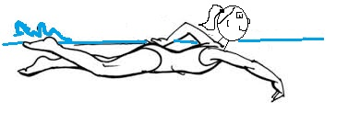  CRAWL  WATER-POLO | - Regarder devant – tête hors de l’eau
⑧ | 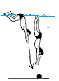  TOUCHER  L’OBJET  AU  FOND | - Prendre une grande inspiration  - Plongeon canard
⑨ | CRAWL – RETOUR DES BRAS DANS L’eau | - Tête dans l’eau : souffler  - Ramener la main le long du corps

